Git - Интерактивная работа без командной строки

ВНИМАНИЕ!
При начальном знакомстве с Git неизбежны ошибки. Рекомендую вручную делать резервные копии папок перед созданием в них репозитория. Будьте предельно внимательны при слиянии ветвей.

Зачем нужен Git 2
Общие сведения 2
Определение 2
Классификация по технологии 2
Классификация по месту размещения 2
Публичные сетевые репозитории 2
Способы работы с репозиторием 2
Программы для интерактивной работы с репозиторием 2
Файлы Git репозитория 2
Основные действия с репозиториями 3
Использование программы Git Extensions 3
Ссылки на скачивание 3
Документация 3
Достоинства Git Extensions 3
Обзор основного окна Git Extensions 3
Обзор меню Git Extensions в контексте Проводника 6
Использование встроенной утилиты NetBeans IDE 8
Ссылки на скачивание 8
Документация 8
Достоинства 8
Обзор окна NetBeans IDE 8
Подключение сетевого репозитория 10
Теория 10
Получение ссылки с GitHub 10
Получение ссылки с Bitbucket 11
Вставка ссылки в Git Extensions 12

СТАТЬИ

Почему Git
Ежедневная работа с Git
19 советов по повседневной работе с Git
Командная работа в Git
Удачная модель ветвления для Git
Что скрывает от нас директория .git
Как начать работать с GitHub: быстрый старт
Изучить Github за 15 минут

ДОКУМЕНТАЦИЯ

После установки программы Git документацию следует искать в папке Git\doc\git\html\
Для получения списка команд в командной строке наберите $ git
Для получения правки по команде в командной строке наберите $ git help commandName

Зачем нужен Git
Git – самая популярная на данный момент система управления версиями, она позволяет:
- Создавать резервные копии, фиксируя текущее состояние проекта;
- Отменить нежелательные изменения, вернувшись к ранее зафиксированной версии;
- Наглядно демонстрировать написанный код, легко обмениваться кодом внутри команды;
- Разделить большой проект на небольшие задачи (ветви), а затем объединить код, написанный разными разработчиками, в завершенный проект, используя слияние ветвей;
- Многое другое.

Общие сведения

Определение
Система управления версиями (от англ. Version Control System или Revision Control System) - программное обеспечение для облегчения работы с изменяющейся информацией. Система управления версиями позволяет хранить несколько версий одного и того же документа, при необходимости возвращаться к более ранним версиям, определять, кто и когда сделал то или иное изменение, и многое другое.

Классификация по технологии
- Git
- Mercurial
- Bazaar
- SVN
- Другие

Классификация по месту размещения
- Локальный – размещен на компьютере пользователя
- Сетевой (удаленный) – размещён на специальном сервере

Публичные сетевые репозитории
Сетевые репозитории условно можно поделить на публичные (бесплатны и доступны всем) и корпоративные (требуют оплаты и доступны только сотрудникам фирмы).
Популярные публичные репозитории:
- https://github.com/
- https://bitbucket.org/
- Другие

Способы работы с репозиторием
- Из командной строки, с помощью программ-консолей (например, Git bash)
- Интерактивно, с помощью программ с графическим интерфейсом (например, Git Extensions)

Программы для интерактивной работы с репозиторием
- Git Extensions
- TortoiseGit
- GitHub Desktop
- Встроенная утилита для Git в NetBeans IDE
- Другие

Файлы Git репозитория
Файлы Git репозитория физически находится в скрытом каталоге .git внутри каталога проекта. Кроме этого каталога могут быть созданы некоторые вспомогательные файлы, например .gitignore и README.md, не удаляйте их.

Основные действия с репозиториями
- Создать репозиторий - init
- Клонировать репозиторий - clone
- Фиксировать текущее состояние - commit –m
- Перейти к указанной фиксации – checkout
- Создать новую ветвь - checkout –b
- Перейти к указанной ветви - checkout
- Объединить ветви – merge, rebase
- Вытолкнуть из локального в сетевой репозиторий - push
- Втянуть из сетевого в локальный репозиторий – pull

Использование программы Git Extensions

Ссылки на скачивание
https://github.com/gitextensions/gitextensions/releases/tag/v2.48.05
Установите полную версию со всеми дополнениями GitExtensions-2.48.05-SetupComplete.msi

Документация
https://git-extensions-documentation.readthedocs.org/en/latest/
https://gitextensions.github.io/

Достоинства Git Extensions
- Интуитивно понятный графический интерфейс
- Интерфейс на многих языках, есть русский
- Возможность работы из контекста проводника
- Возможность интеграции с GitHub
- Встроенные утилиты Git bash, Git GUI, GitK
- Бесплатный, открытый код

Обзор основного окна Git Extensions
- Создать репозиторий - init
- Клонировать репозиторий - clone
- Фиксировать текущее состояние - commit –m
- Перейти к указанной фиксации – checkout
- Создать новую ветвь - checkout -b
- Перейти к указанной ветви - checkout
- Объединить ветви – merge
- Вытолкнуть из локального в сетевой репозиторий - push
- Втянуть из сетевого в локальный репозиторий – pull
- Открыть репозиторий
- Настроить сетевой репозиторий
- Настроить исключения
- Откатить последние изменения
- Запуск утилиты-консоли Git bash
- Окно дерева проекта
- Окно файлов проекта
- Окно содержимого файла
- Открыть основное окно Git Extensions

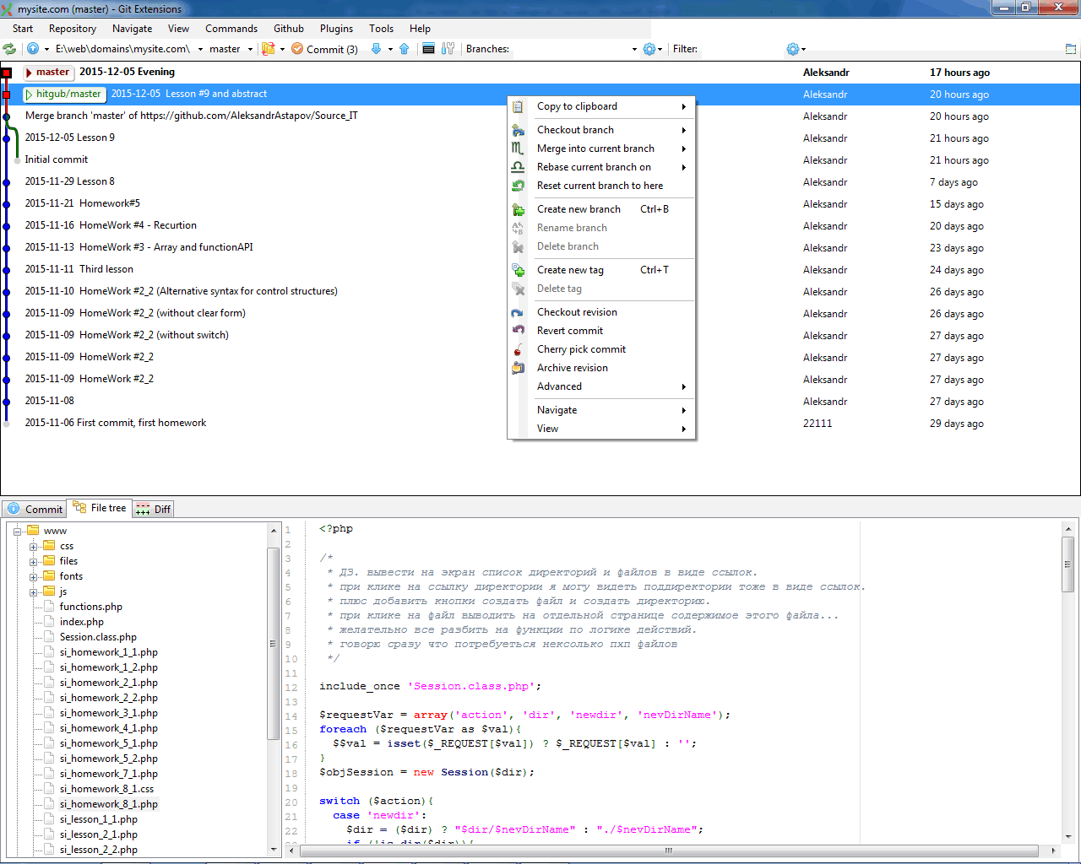
3*
9*
8*
14
6*
10
4*
6*
15
16
17
5*
7*
Рисунок – Основное окно Git Extensions
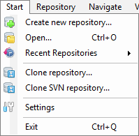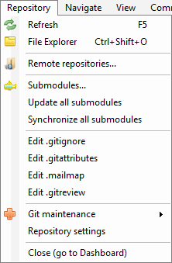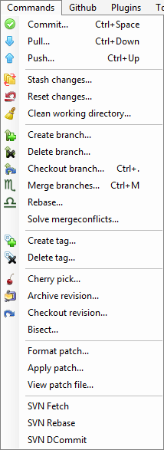
1*
10
2*
11
12
3*
9*
8*
5*
13
6*
7*
4*
Рисунок – Вкладки основного окна Git Extensions

Обзор меню Git Extensions в контексте Проводника
При нажатии правой клавишей мыши на каталог, появится контекстное меню, в котором доступны некоторые действия Git Extensions
Если каталог не содержит репозитория, то будет доступны функции создания и клонирования.
Если каталог содержит репозиторий, то будет доступны основные функции git

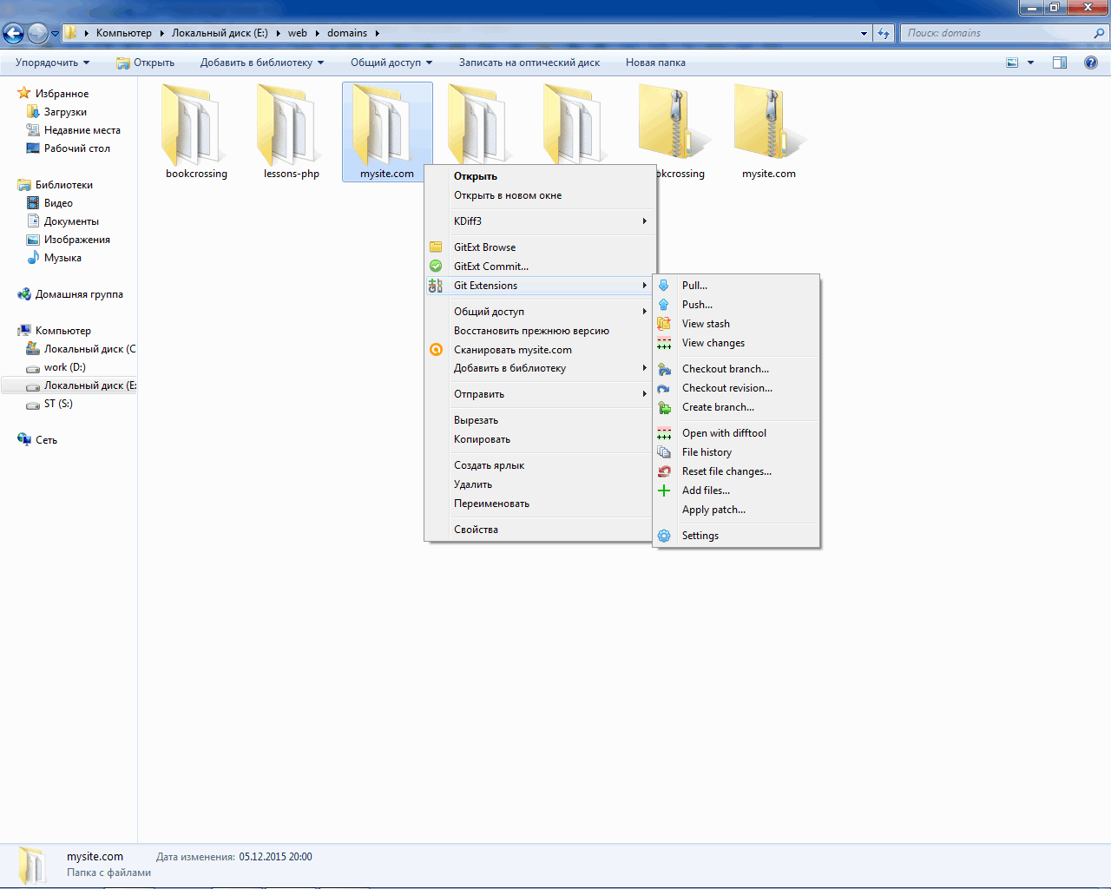
Рисунок – Контекстное меню в Проводнике

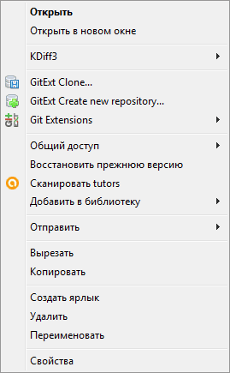
2*
1*
Рисунок – Контекстное меню Проводника (каталог без репозитория)

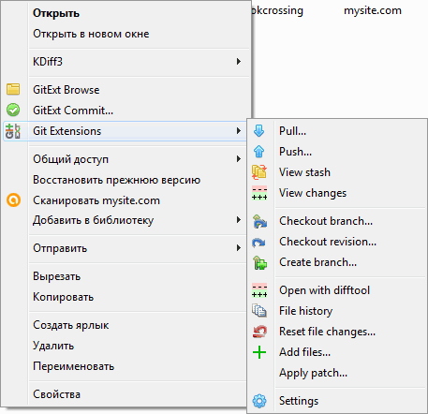
18
3*
9*
8*
6*
5*
13
4*
Рисунок – Контекстное меню Проводника (каталог с репозиторием)

Использование встроенной утилиты NetBeans IDE

Ссылки на скачивание
https://netbeans.org/downloads/

Документация
https://netbeans.org/index_ru.html
https://netbeans.org/kb/trails/php.html

Достоинства
- Интегрировано в NetBeans IDE
- Компактный графический интерфейс
- Интерфейс на многих языках, есть русский
- Бесплатный
Недостаток: Плохо реализовано разрешение конфликтов версий

Обзор окна NetBeans IDE
- Создать репозиторий - init
- Клонировать репозиторий - clone
- Фиксировать текущее состояние - commit –m
- Перейти к указанной фиксации – checkout
- Создать новую ветвь - checkout -b
- Перейти к указанной ветви - checkout
- Объединить ветви – merge
- Вытолкнуть из локального в сетевой репозиторий - push
- Втянуть из сетевого в локальный репозиторий – pull
- Откатить последние изменения
- Cетевой репозиторий
- Настроить исключения
- Окно файлов проекта
- Окно содержимого файла
- Окно «Браузер репозитория»

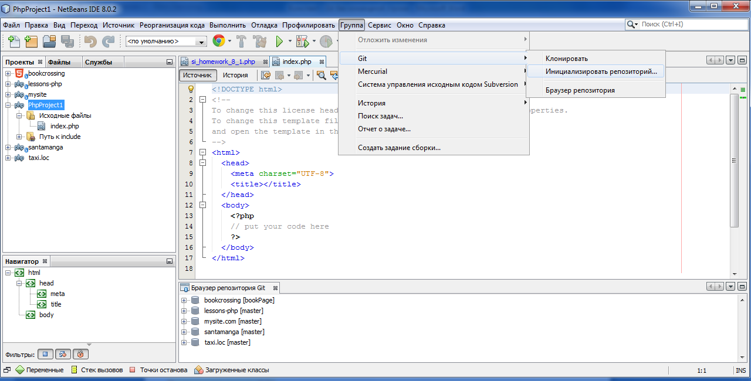
2*
1*
14
13
15
Рисунок – Создание репозитория в NetBeans IDE

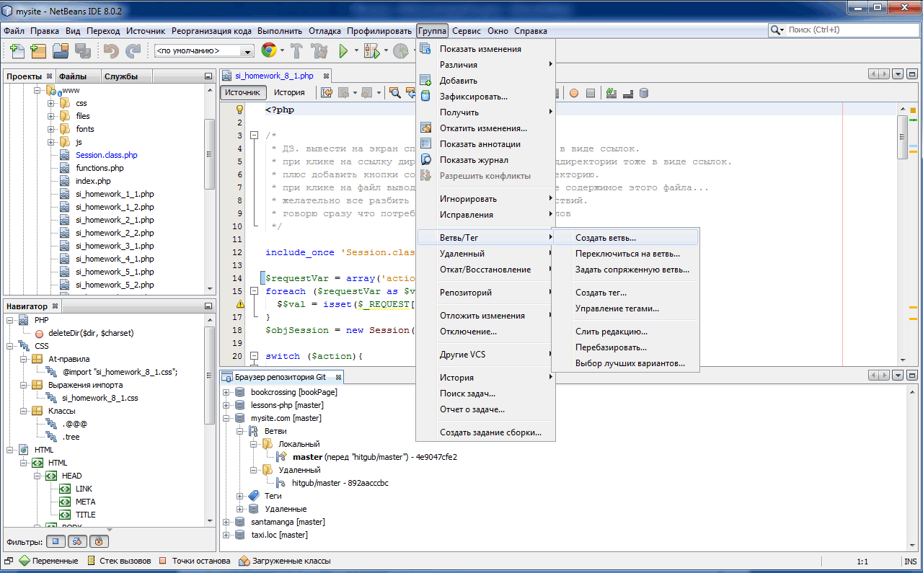
3*
14
13
15
10
12
11
5*
6*
7*
4*
Рисунок – Функции ветвей в NetBeans IDE

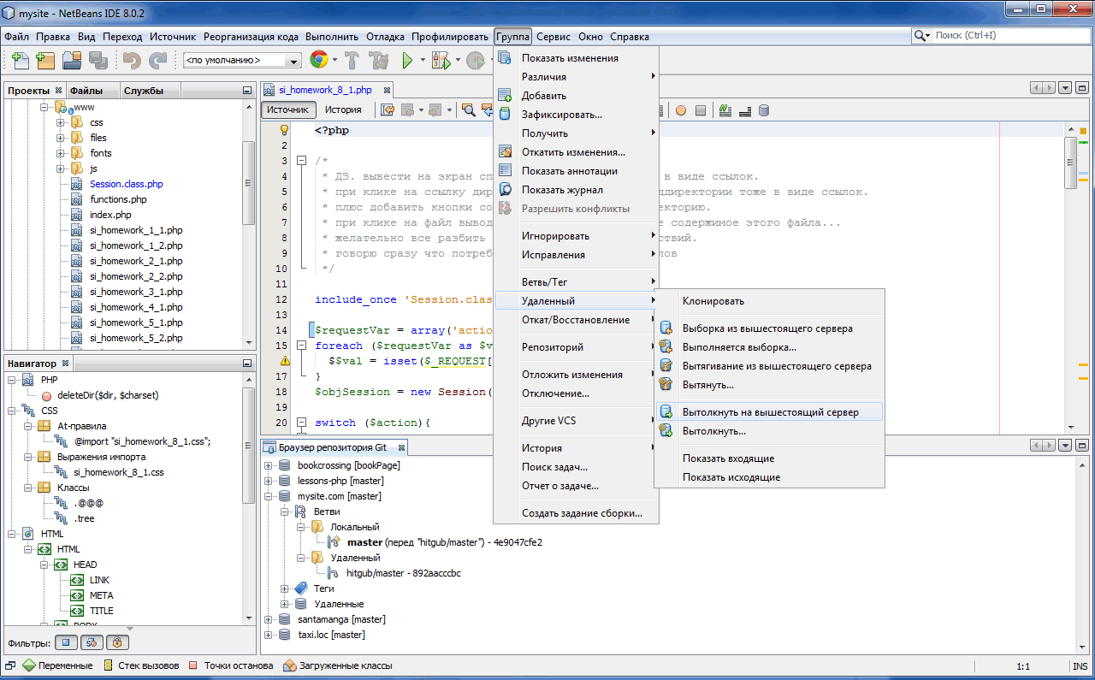
3*
14
13
15
10
12
5*
4*
9*
8*
Рисунок – Функции сетевого репозитория в NetBeans IDE

Подключение сетевого репозитория

Теория
Основные протоколы для связи с сетевым репозиторием:
- FILE – в основном при работе из командной строки
- HTTPS – самый простой способ
- SSH – обеспечивает улучшенное шифрование
Подключение сетевого репозитория сводится к следующему:
- Регистрация на сайте-сервисе репозитория
- Создание сетевого репозитория проекта и получение ссылки на него
- Указание ссылки на сетевой репозиторий в локальном репозитории

Получение ссылки с GitHub
- Создать репозиторий
- Выбор протокола
- Ссылка на репозиторий
- Скачать в виде архива – если нет локального Git

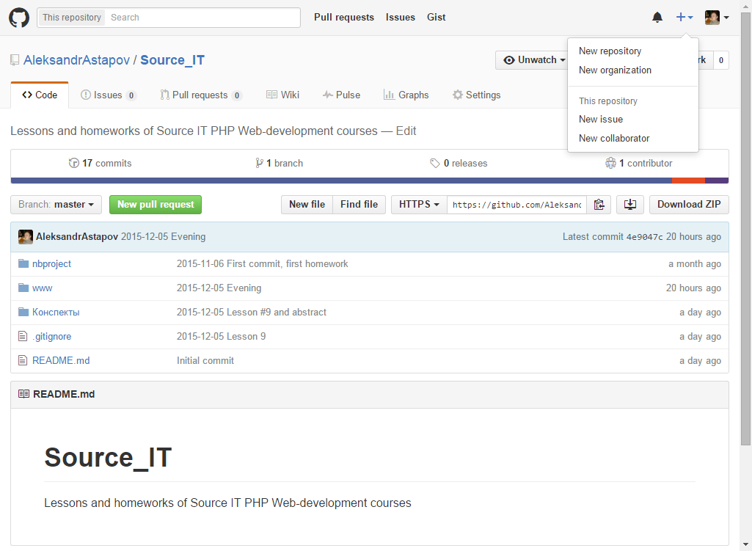
1
2
3
4
Рисунок – Получение ссылки на репозиторий c GitHub

Получение ссылки с Bitbucket
- Создать репозиторий
- Выбор протокола
- Ссылка на репозиторий

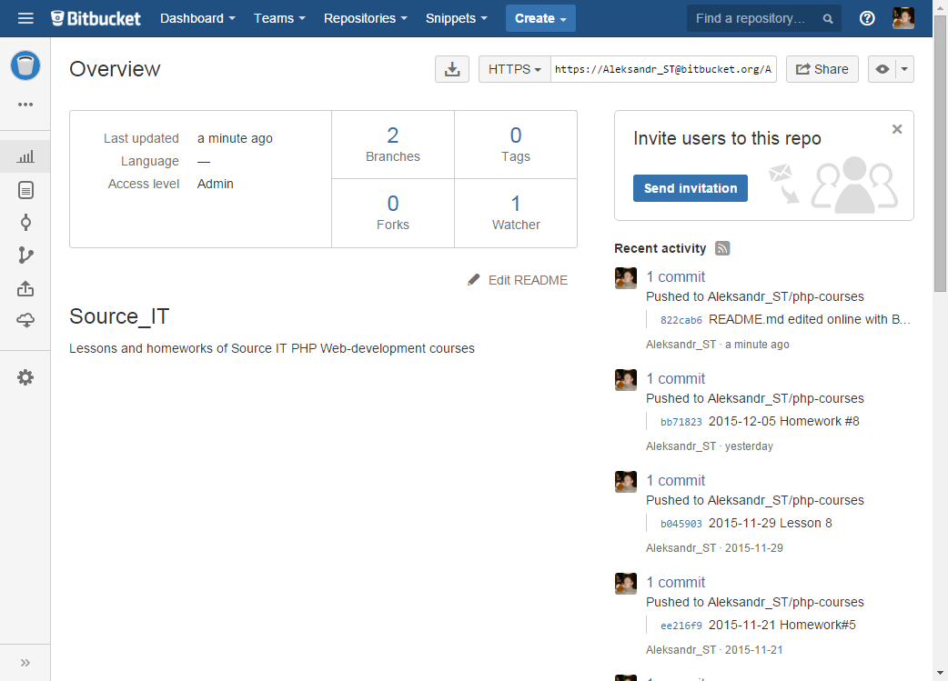
1
2
3
Рисунок – Получение ссылки на репозиторий c Bitbucket

Вставка ссылки в Git Extensions
- Во вкладке Repository найти Remote repositories
- Дать имя репозиторию (по умолчанию – origin)
- Вставить ссылку на сетевой репозиторий

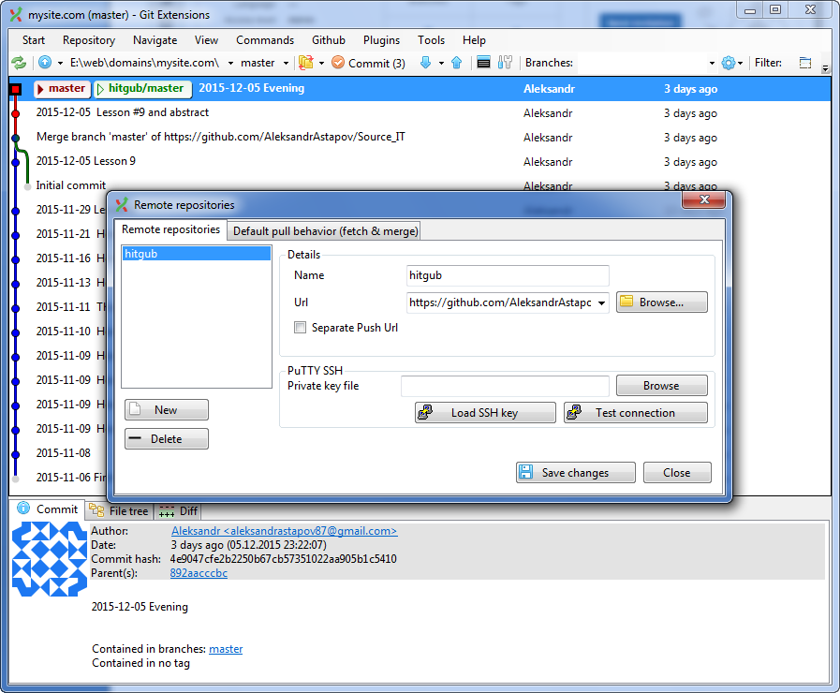
2
3
1
Рисунок – Вставка ссылки на репозиторий в Git Extensions

git config – Настроить
git init – Создать
git log – Показать историю в консоли
git add . – Добавить все
git add --all – Добавить все
git commit -m “name” – Создать коммит

git branch – Показывает текущую ветвь
git branch name – Создать ветвь с именем name
git checkout name – Переключится на ветвь с именем name

git status – Показать последние изменения
gitk --all – Показать графически

git remote add github https://github.com/AleksandrAstapov/Source_IT.git - Подключить удаленный
git push –u github master – Вытолкнуть коммит в удаленный

